Забавное путешествие

“FUNNY TRAVELLING”

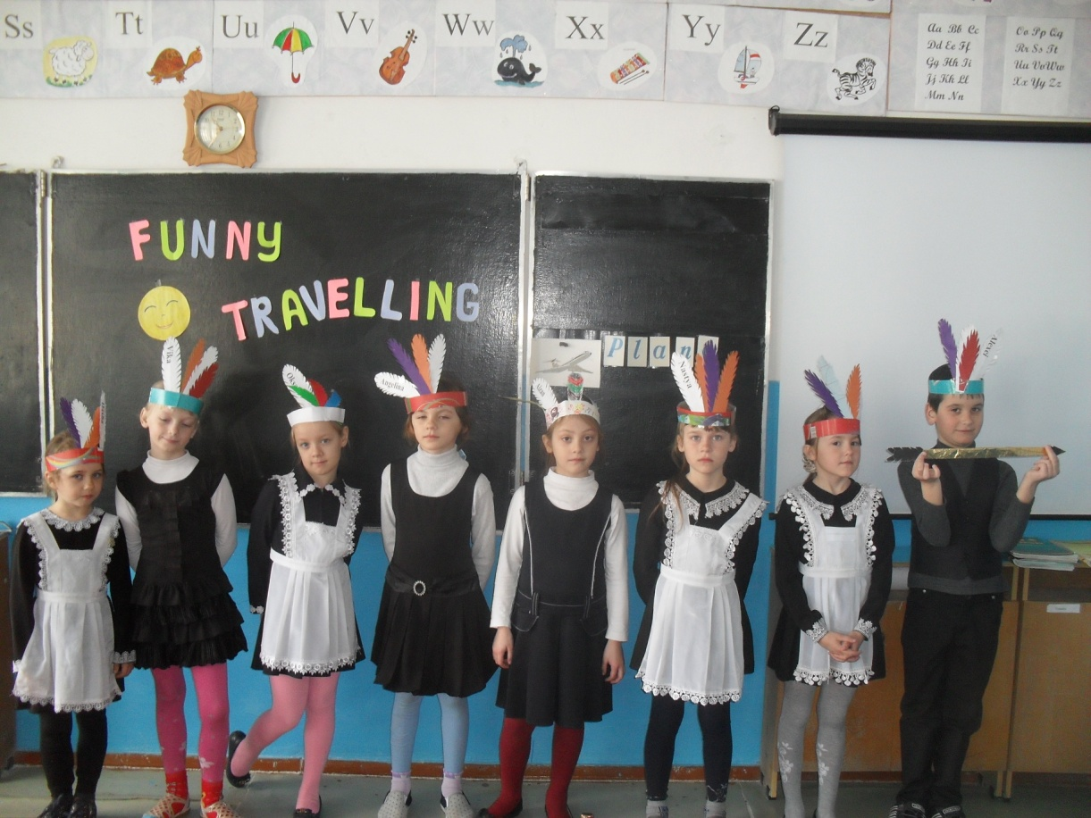

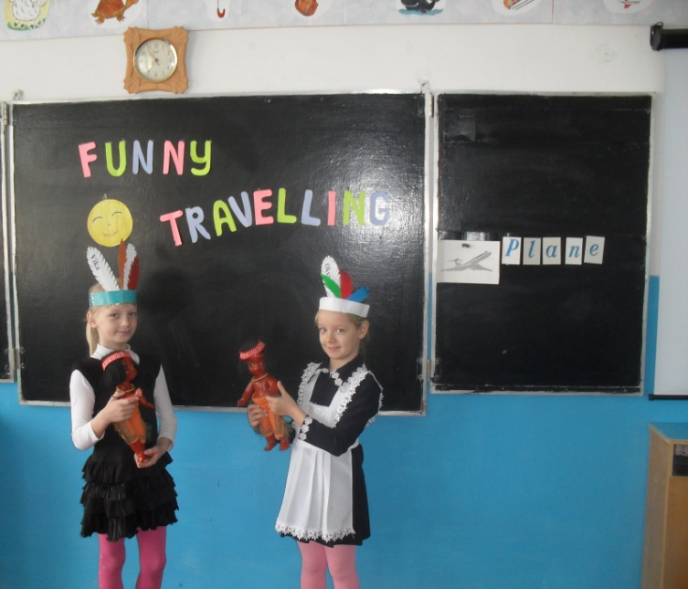

2 класс Урок английского языка

Форма урока: Урок-игра
Тема: Забавное путешествие / “FUNNY TRAVELLING”
Цели урока:
познавательный аспект: знакомство с особенностями жизни и быта индейцев Северной Америки;
развивающий аспект: развитие способности к догадке, расширение объема слуховой и зрительной памяти, развитие воображения, внимания и наблюдательности;
воспитательный аспект: воспитание интереса и положительного отношения к изучению культуры англоязычных стран на примере знакомства с особенностями жизни и быта индейцев Северной Америки;
учебный аспект: формирование грамматических навыков, совершенствование лексических навыков, навыков аудирования и навыков чтения по транскрипции.
Языковой материал:
лексический: лексические единицы предыдущих уроков (a wigwam, a boat, a bird, a turkey, an Indian, a girl…);
грамматический: There is ... . There are ... .
Оснащение урока: аудиозапись, иллюстрации, изображающие уклад жизни индейцев Северной Америки, компьютер, презентация PowerPoint, карточки со словами и звуками, куклы индейцы, головные уборы индейцев, стрелы-указатели.
- Организационное начало урока. Сообщение темы и целей урока.
Т: Good morning , boys and girls. I am glad to see you. Sit down, please.
Today is the 18th of March. Today is Wednesday.
Ребята, на прошлой неделе мы с вами читали о Питере Пэне и его друзьях, которые поселились на острове Нетландия. А что если и нам с вами отправиться в поездку и назвать наше путешествие на небольшой остров. “Funny Travelling” ( Забавное путешествие) так будет называться наше путешествие и. значит, настроение у нас с вами должно быть тоже веселым. (Прикрепляю смайлик с улыбкой.) Слайд 1
2. Речевая разминка.
Т: давайте назовем буквы в названии нашего урока и вспомним веселые стихи об этих буквах.
Р1,2,3… Рассказывают стихи о буквах

3. Фонетическая зарядка.
Т: А на каком транспорте мы отправимся на этот остров?
Давайте прослушаем песенку и узнаем, на каком же транспортном средстве мы отправимся туда. Наденьте наушники . Можно подпевать слова песни ,но только после того как услышите звуки отъезжающего транспорта.( Запись №32 ч.3 - звук летящего самолета)
“Listen! Listen!
What’s this? What’s this?
Is it a car? Or is it a train?
Is this a ship? Or is this a plane?
“Listen! Listen!
What’s this? What’s this?

Т: Снимите наушники. Ответьте на мои вопросы. (показывает картинки)
What’s this? Is this a car? No.
Is this a train? No.
Is this a ship? No.
Is this a plane? Yes. This is a plane.

Слайд 2. Plane
Т: Да, мы отправляемся в путешествие на самолете.
Итак, мы с вами на острове. Смотрите , очень знакомый вид. Да это же деревня индейцев, которую вы рисовали на своих рисунках на прошлом уроке (рисунки развешены на доске.)

4. Активизация изученного правила (конструкция There is / There are).
Т: There are a lot of things in the Indian village. Что же можно увидеть здесь на острове? Давайте вспомним, какие же предметы могут быть в индейской деревне. А вот и указатели, которые помогут нам ориентироваться на этом острове. прочитаем слова на стрелках –указателях.
wigwam

Слова на стрелках-указателях: а turkey, a bird, a wigwam, a bow, a boat, a village, a river, arrows , Indians.
(Читают слова после учителя хором, затем индивидуально).
Т: А теперь посмотрим на экран и подберем слова к картинкам. Cлайды 3-9
Вспомните, как образуется множественное число существительных.
Ch: (возможные ответы:a bow-bows, an arrow-arrows… )

Т: Look at the pictures carefully. Внимательно рассмотрите картинки. Tell us please what can you see in the picture.
Ch: (рассматривают картинки и называют количество предметов, подставляя их в известные структуры) There is 1 turkey in the village. There are 7 wigwams in the village. There is 1 rabbit in the village. There are 3 bows and 9 arrows in the village. There are 4 boats in the village. There are 3 birds in the village. There are 4 Indians there.
Т:. That’s right. There is используется перед существительным в единственном числе, a there are используется перед существительным во множественном числе.
5. Тренировка употребления изученных грамматических конструкций в речи.

T:Ребята ,на острове живут не только взрослые , но и маленькие жители. Смотрим на этих жителей острова. (видео"Ten little Indians”)
Мы с вами оказались в гостях у этих детей. Давайте познакомимся с ними. Выберите перышко со своим именем, наденьте головной убор жителей острова и представитесь жителям. Но сделать это нужно по-английски, так как мальчишки -индейцы на этом острове говорят только на английском языке.
Ch: My name is….
Называют свои имена и остаются у доски.

Т: The Indians like singing and dancing. Now, let’s sing the song "Ten little Indians”.
T—Ch: 1 little, 2 little, 3 little Indians,
4 little, 5 little, 6 little Indians,
7 little, 8 little, 9 little Indians,
10 little Indian boys.

Т: Индейцев- мальчиков из песенки 10.Давайте посчитаемся, сколько нас? And now count the girls, please! А теперь посчитаем девочек. Count the boys, please! Потом мальчиков. Садитесь на свои места.

Т: Что умеют делать мальчишки –индейцы на острове. Задайте им вопросы. Используем для диалогов куклы.
P1 : Can you swim? P2: Yes. I can . Can you fly?
Можете/Умеете ли вы плавать/ прыгать, петь, танцевать, скакать, бегать, …?

6.Т: А есть ли животные на этом острове? Как вы думаете , каких животных можно встретить здесь? Демонстрирует игрушечных животных и задает вопросы. (кот , собака, кролик, крокодил, лиса, слон, жираф)

Ch: Have they got a cat? Have they got a rabbit? Yes, they have. /No, they haven’t.
They have got 1 bear and 4 owls in their village. They have got 2 foxes,5 rabbits ,3 raccoons and 4 birds in the village.

7.T: Наше путешествие заканчивается. Пора возвращаться домой. Слушаем песенку. На чем едем домой?

8. What’s the title of the lesson? Why? Подведение итогов урока, выставление отметок.
( Этот этап предполагает комментирование оценок учащихся.)
Что вспомнили. Что вам запомнилось? What do you like.
Teacher: Thank you for your work. You were active, friendly and attentive. It is very interesting to know our results. Everybody was very active today. And we have done much work during our lesson. Thank you for the lesson and your excellent work.
9. Домашнее задание .Инструктаж по выполнению домашнего задания
10. Summing up. Saying goodbye. See you soon!

